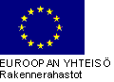
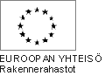
EU-lippu

ESR-logo





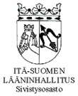
Elinvoimaa EU-ohjelmista -logo
Itä-Suomen lääninhallituksen vaakunta

